202６伊豆大島夏まつりステージ出演申し込みについて
■ステージ開催内容■
【出演日時】 令和８年8月８日(土)
※荒天の場合は９日（日）・１１日（火・祝）まで順延
午後5時00分～午後８時０0分（予定）

【ステージ場所】 大島観光協会前の都道（予定）

【補足事項】 ・時間は未定で、出演者数などにより調整いたします。（希望は
考慮いたしますが、入退場含め15分程度で披露できる演目）
・応募者多数の場合は、島内活動団体および大島に所縁のある団体・個人を優先的に選定させていただく場合がございます。予めご了承下さい。
・出演料等はございません。
・タイムスケジュールは希望を承った上で、実行委員会で
決定させていただきます。
・出演にあたって出演者の皆様は主催者及び警察の指示に
従ってください。
・天候の悪化、自然災害などによる日程の延期（中止等）による
損害等に対しては、主催者は責任を負いません。
・準備及び片付け時、会場内（ステージ裏）への車両の乗り入れは要相談。
※交通規制時間帯は一般の方と同様に規制に従ってください。
【募集期間】 令和８年６月2日（火）～令和８年６月２６日（金）
【ステージ位置】
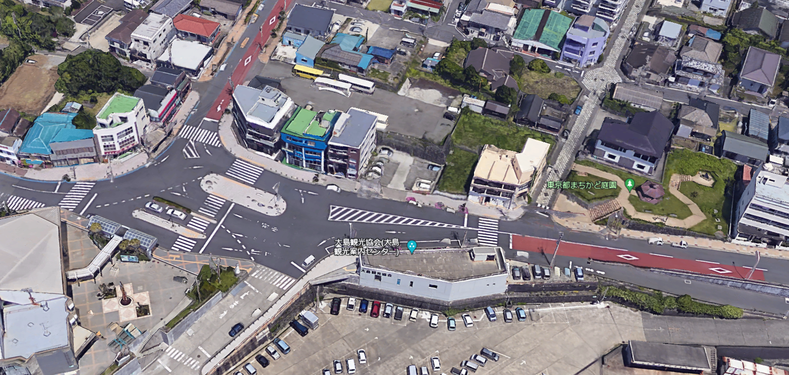

元町港船客待合所内

ステージ位置

202６伊豆大島夏まつり ステージ出演申込書
「ステージ出演申し込みについて」の記載事項を確認した上でご記入ください。
フリガナ
団体名
（屋号等）
フリガナ
代表者名
住所
電話番号
LINEの使用 | 可 不可 ⇒メールアドレス
出演内容
出演希望時間 | 分
使用物品等
楽曲の使用 | あり なし （運営側で再生等の操作が必要なもの）
荒天順延時の出演 | ９日（日）【 可 ・ 不可 】 ・ １１日（火・祝）【 可 ・ 不可 】
ステージ裏への  車両乗り入れ | 希望する 希望しない （要相談）
その他（ご要望など）

※申し込みにつきましては、ステージ出演申込書を大島町役場観光課へ持参、
もしくは夏まつり実行委員会事務局宛にメール（shokokai@island-net.jp）にて受付いたします。募集期間締切後、実行委員会にて時間調整しご連絡いたします。

202６ 伊豆大島夏まつり実行委員会
TEL：04992-2-1446（大島町役場観光課）

